В рамках федерального проекта «Регион для молодых» комитетом по молодежной политике Ленинградской области совместно с ГБУ ЛО «Многофункциональный центр «Молодежный» реализуется образовательная программа «Мастер» (далее – Проект) для специалистов экосистемы молодежной политики на территории Ленинградской области.
Целью Проекта является совершенствование профессиональных навыков и компетенций специалистов молодежной политики, развитие креативного подхода и формирование среды для успешной реализации инновационных проектов, способствующих улучшению качества жизни молодого поколения.
В Проекте принимают участие граждане Российской Федерации, достигшие 14-летнего возраста, без ограничений по верхнему возрастному пределу, относящиеся к следующим категориям:
- руководители отраслей и территорий: председатели/заместители комитетов, главы/заместители муниципальных районов Ленинградской области, главы/заместители глав поселений;
- администраторы в сфере молодежной политики: начальники структурных подразделений муниципальных районов/поселений, руководители Домов культуры, районных молодежных центров, многофункциональных молодежных центров, учреждений, начальники отделов комитетов;
- операторы молодежной политики: главные специалисты, специалисты структурных поздравлений муниципальных районов/поселений, районных молодежных центров, многофункциональных молодежных центров, учреждение и пр., подведомственных учреждений комитета по молодежной политике Ленинградской области, представители регионального отделения «Движение первых» Ленинградской области, советники

директоров по воспитательной работе;
- специалисты в сфере медиа: специалисты всех пресс-служб и ответственные за ведение социальных сетей всех субъектов молодежной политики региона;
- акторы молодежной политики: представители коллегиально- совещательных органов Ленинградский области, некоммерческие организации, общественные объединения, руководители молодежных советов и социальные предприниматели;
- молодежь, заинтересованная в развитии в сфере молодежной политики: подростки в возрасте от 14 лет, проявляющие интерес к сфере молодежной политики, рассматривающие данную область как потенциальное направление для дальнейшего карьерного роста и профессионального развития.
В рамках реализации Проекта создана постоянно действующая образовательная платформа «Мастер» (далее – Платформа).
В настоящее время на Платформе доступен курс «Современные технологии управления и анализа в сфере молодежной политики». Для его прохождения необходимо зарегистрироваться на сайте https://master- logu47.ru/ в соответствии с инструкцией (Приложение 1). Все участники, успешно завершившие курс, получат сертификат о его прохождении.
Данный курс является первым в рамках создания единой экосистемы непрерывного повышения квалификации специалистов молодежной политики, что соответствует целям Стратегии молодежной политики в Российской Федерации на период до 2030 года. В дальнейшем на Платформе будет размещена серия образовательных программ, что позволит создать постоянную площадку для профессионального роста специалистов сферы молодежной политики.
Контактное лицо: Дроздова Вероника Владимировна, заместитель руководителя по развитию молодежных стратегий ГБУ ЛО «Центр
«Молодежный», тел.: +7 (812) 671-03-85; электронная почта:
molodozhnyi_lo@team47.ru.

Приложение 1

Инструкция регистрации на платформе «Мастер»

- Заходим на сайт https://master-logu47.ru/

- Нажимаем кнопку «Авторизироваться»
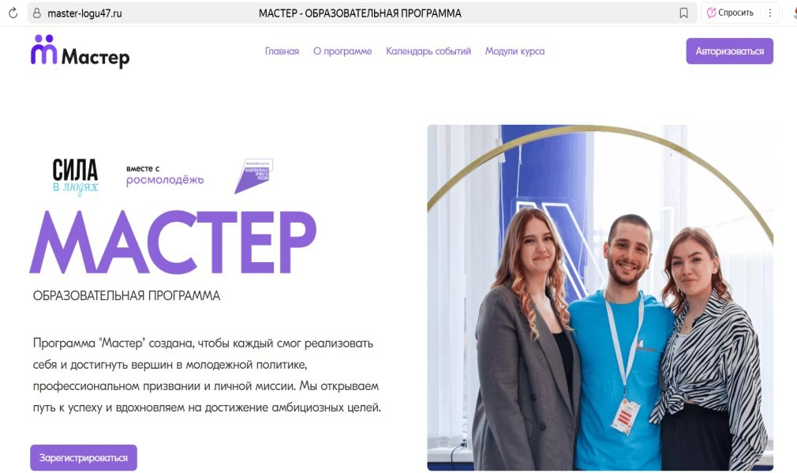

- Регистрируемся на сайте

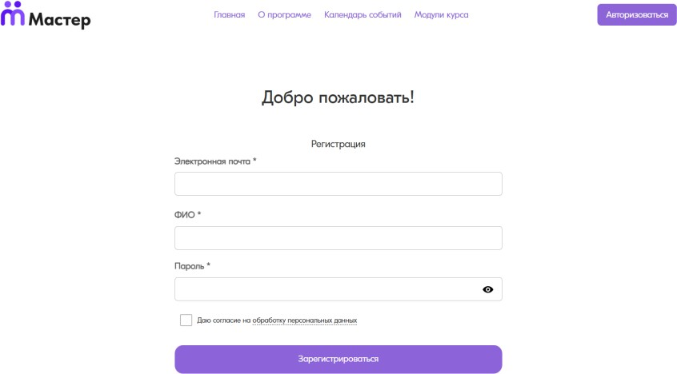

4.Нажимаем кнопку «Перейти»
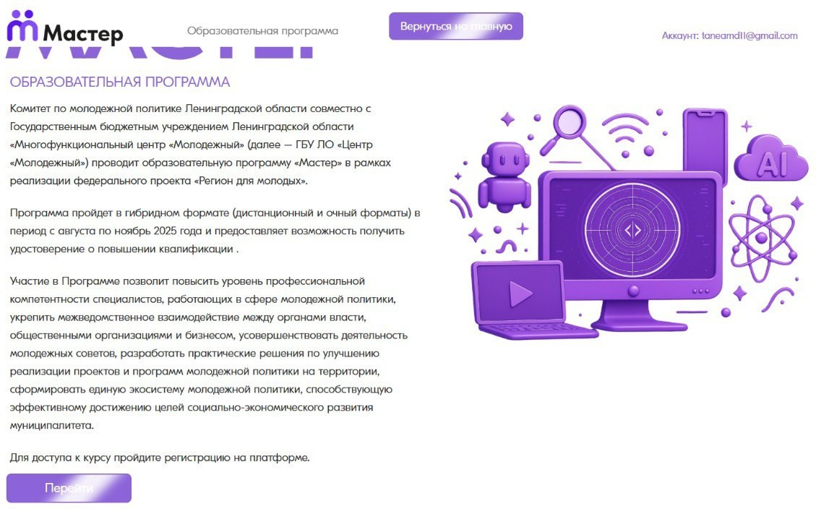

5.Если вы зарегистрированы на сайте https://myrosmol.ru/, то нажимаем кнопку «войти», если не зарегистрированы – кнопку
«Регистрация»
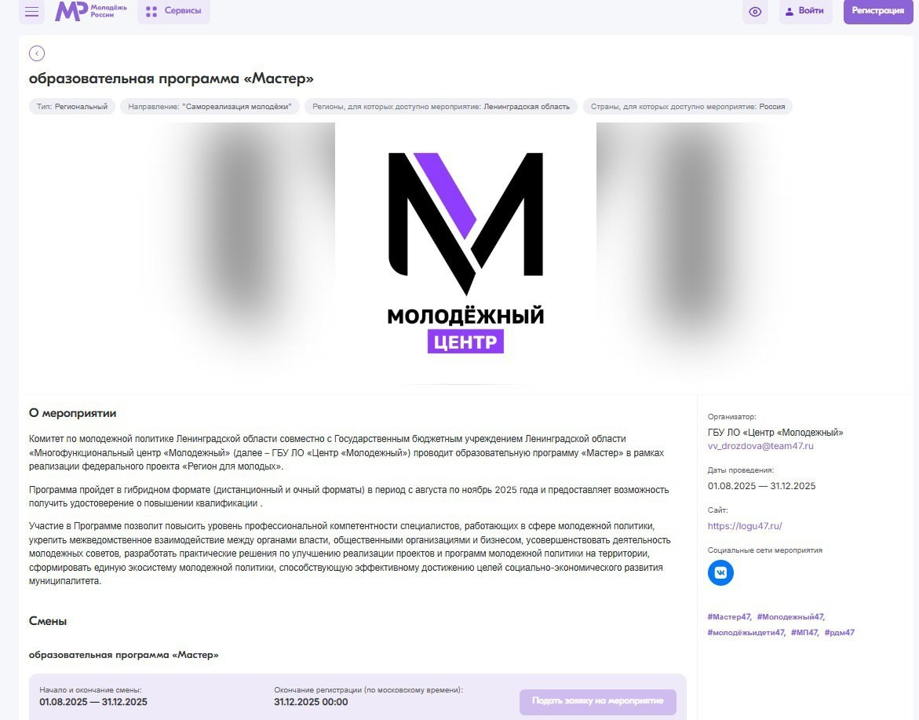

6.Нажимаем кнопку «Подать заявку на мероприятие»
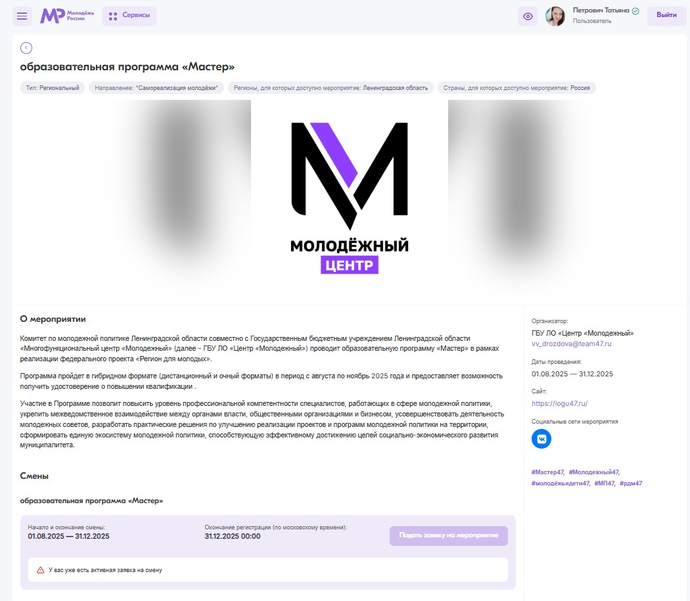
7
7.!!! Важно. Вам на почту в течении суток (исключая субботу и воскресенье) придет письмо о том, что ваша заявка одобрена. Только после этого будет открыт доступ к курсу. На главной странице появится кнопка «перейти к курсу»
